Tecnicaturas Superiores
Secretaría Académica
Dirección de Educación Superior
Ministerio de Cultura y Educación
Provincia de Formosa

Educación Superior: áreas artísticas, sociales, humanísticas y técnico-profesionales
Mapas y horizontes del sistema formador para el período 2009 - 2015

Índice de contenidos
Introducción
- Antecedentes
- Problemáticas del nivel
- Objetivos
- Estrategias de intervención
- Criterios y estrategias para una planificación de las ofertas formativas y las funciones institucionales
  - Mirada integral del sistema formador
  - Políticas públicas nacionales, provinciales y locales
  - Historicidad y capacidades instaladas de la institución formadora
  - Demandas y necesidades (actuales y potenciales) locales y regionales
- Localización de las ofertas en la Provincia. 2009
- Carreras superiores técnicas por familias de carreras
Área 1: Desarrollo Turístico Hotelero y Gastronómico
Área 2: Comunicación y Cultura
Área 3: Economía y Administración
Área 4: Arte y Diseño
Área 5: Salud
Área 6: Formación Pedagógica
Área 7: Desarrollo Social
Área 8: Agropecuaria
Área 9: Agroindustrias
Proyecciones
- Proyecciones desde 2010
Anexo 1: Acciones desarrolladas desde 2007 hasta 2009
Anexo 2: Matrícula de las tecnicaturas en el año 2009
Anexo 3: Proyecto de Acompañamiento de Carreras

Introducción
La Dirección de Educación Superior (DES), en el marco de los lineamientos de la Política Educativa del Ministerio de Cultura y Educación, quiere contribuir a la mejora de la educación y al desarrollo integral de la Provincia, mediante una institucionalidad del Sistema Formador, orientada a posicionar a la Educación Superior como un espacio público, estratégico y equitativo de producción, distribución y difusión de conocimientos.
Se propone el fortalecimiento y el desarrollo integral e integrado de los distintos Niveles Educativos y la articulación con distintos sectores sociales, políticos, económicos productivos y culturales; a escala regional, provincial y nacional.
Se hace necesaria también la profundización del vínculo entre educación, producción y trabajo, como estrategia de contribución al desarrollo provincial, donde el capital esté al servicio de una estructura justa, y el hombre, en todas sus dimensiones y capacidades sea el centro del accionar político y pedagógico.
Una mirada integral del hombre y su entorno se constituye en el punto de partida y llegada del horizonte formador. Se trabaja para un modelo de justicia social, el cual exige igualdad de oportunidades, posibilidades, condiciones y equidad en la distribución de las riquezas, y donde el conocimiento se constituye en un instrumento fundamental para su logro.
Este documento se enmarca en el Documento “Lineamientos políticos para el nivel superior” que establece las coordenadas políticas estratégicas para el desarrollo del sistema formador en la provincia de Formosa, y que son llevadas adelante por la DES.
Consta de siete capítulos y tres anexos. En el primer capítulo se presentan los antecedentes de las tecnicaturas en la Provincia de Formosa, en el segundo las problemáticas detectadas en el nivel, en el tercero y cuarto los objetivos y las estrategias de intervención, en el quinto los criterios para la planificación del sistema, en el sexto un mapa con la localización de las ofertas, y en el séptimo un desarrollo de las familias de carreras actualmente presentes en la Provincia y sus proyecciones hacia el futuro.
El Anexo 1 contiene un compendio de las acciones desarrolladas desde 2007 hasta 2009.
El Anexo 2 contiene información sobre la matrícula de las tecnicaturas en el año 2009
El Anexo 3 contiene el Proyecto de Acompañamiento de Carreras, que comenzó a implementarse en 2009.

- Antecedentes
La Educación Superior en nuestra provincia se ha configurado a través de un sistema con tres orientaciones: docente, artística y técnica (contemplando en ésta última tanto a las áreas técnico-profesionales, de salud y sociales y humanísticas).
Actualmente la DES tiene a su cargo veintiséis institutos en la Provincia de Formosa.
La formación docente cobra particular relevancia a partir de 2007, cuando se vuelven a abrir algunas ofertas formativas, y a planificarse estratégicamente la ubicación y la conveniencia de las mismas, según las necesidades y demandas del sistema educativo.
Con respecto a la formación técnica, en 2005 comienza su implementación a gran escala en la provincia (ofertas en su mayoría del ámbito productivo, en respuesta a la política de desarrollo de la provincia). A partir de 2007, se han incorporado también tecnicaturas sociales y humanísticas. Existían desde comienzos de los años noventa carreras de educación superior técnica, pero en 2005 a raíz del cierre de la formación docente, la formación técnica aumenta considerablemente el número de ofertas.

- Problemáticas del nivel
Las carreras superiores técnicas, en la Provincia de Formosa, se enfrentan con algunos desafíos que tienen que ver con sus posibilidades de desarrollarse como una alternativa válida para muchos jóvenes y adultos.
Por un lado, hacemos referencia a las condiciones institucionales que son necesarias para la implementación de una oferta de nivel superior. Por condiciones institucionales entendemos aquellos requerimientos que hacen recursos institucionales, profesionales y pedagógicos necesarios para dictar una tecnicatura superior. En muchos institutos se ha avanzado considerablemente al respecto, pero aún es mucho el camino por recorrer.
En segundo lugar, señalamos la “apropiación” de la lógica para implementar carreras superiores técnicas. Los institutos provienen en su gran mayoría de la tradición de la formación docente. Si bien hay muchos aspectos compartidos y articulaciones pendientes, ciertamente el dictado de una carrera técnica requiere de un contacto institucional muy fluido con la comunidad de referencia, y una mayor flexibilidad en las modalidades de cursado, así como un desarrollo preponderante del campo de las Prácticas Profesionalizantes.
En tercer lugar, conviven en la Educación Superior Pública los institutos superiores y la Universidad Nacional de Formosa. En este mapa, existen varios aspectos para abordar: posibilidades de articulación curricular entre tecnicaturas e ingenierías agropecuarias, acciones conjuntas de capacitación, y trabajo articulado para el mapa de ofertas superiores de la provincia.

Estos tres aspectos son a la vez desafíos para las políticas públicas de la educación superior técnica.

- Objetivos
“El territorio tiene una identidad, como una huella digital, que lo hace único, poniendo de relieve que el territorio no es un mero soporte geográfico de recursos y actividades económicas sino una construcción social producto de las interrelaciones y decisiones de los actores locales en torno a un proyecto de desarrollo concertado entre todos ellos” (INTA. 2007. Enfoque de Desarrollo Territorial, Buenos Aires, Programa Nacional de Apoyo al Desarrollo de los Territorios, INTA, Documento de Trabajo Nº 1, octubre, p.3)

El objetivo de la Dirección Superior para las tecnicaturas superiores es que los institutos superiores sean referentes para el desarrollo territorial y garanticen una formación de calidad en articulación con los diferentes sectores socios productivos y socioculturales.

Para esto es necesario:
- Fortalecer la formación de los docentes y técnicos, en aspectos pedagógicos y en la permanente actualización de los saberes específicos de cada carrera, en relación directa con los respectivos campos ocupacionales
- Promover acciones institucionales que se adecuen a los requerimientos de una carrera técnica superior, tendientes a hacer de cada instituto una Comunidad de Aprendizaje en su medio
- Avanzar hacia una construcción de las ofertas formativas con una lógica intersectorial y respondiendo a las necesidades de desarrollo de la Provincia

- Estrategias de intervención
En consonancia con los objetivos planteados, trabajamos con las siguientes estrategias de intervención:
- Desarrollo institucional. Se trabaja a partir de los Proyectos de Acompañamiento (Ver Anexo 3) que ofrecen un acompañamiento permanente a los institutos a partir de cuatro ejes: estrategias para la retención de estudiantes, dinámica de los equipos de trabajo docente, articulaciones intersectoriales, y prácticas profesionalizantes. También se acompaña y asesora durante todo el año a los Proyectos de Extensión Socio Comunitarios y las salidas de campo de los institutos.
Se establece articulaciones intersectoriales para vincular a la educación superior con distintos organismos gubernamentales y de los distintos sectores socio productivos y socio culturales.
Se articula entre los Institutos y el Programa Nacional Becas Bicentenario, para garantizar el acceso de los estudiantes a la Beca.
Se acompaña el diseño y la implementación de los Planes de Mejora propuestos por
el INFOD para las carreras sociales y humanísticas. Se ha presentado un Proyecto de Mejora al INET a fin de ser implementado en 2010.
- Desarrollo curricular. Se trabaja con los institutos a partir de las estrategias para el desarrollo de los distintos espacios curriculares, y en el diseño de las ofertas formativas. Se hace especial hincapié en el Campo de las Prácticas Profesionalizantes, como un espacio vertebrador para el desarrollo de las carreras.
Se fortalece la formación general, unificando criterios para todas las carreras de la Provincia. Se implementan cuatro espacios: a) Sociedad, Territorio y Estado, b) Problemáticas Socio Culturales, c) Economía y Mundo del Trabajo y d) Competencias Comunicativas.
- Desarrollo Profesional. Se propone la realización de un seminario virtual para docentes de tecnicaturas, abordando tanto aspectos pedagógicos como específicos de las tecnicaturas.

- Criterios y estrategias para una planificación de las ofertas formativas y las funciones institucionales
Desde 2005, cuando comenzaron a implementarse a gran escala las tecnicaturas, se ha buscado planificar a las ofertas de manera estratégica en sintonía con el proyecto de desarrollo de la Provincia.
Algunos de los criterios orientadores para la planificación son:

  - Mirada integral del sistema formador
Una oferta formativa no debe ser la respuesta de una demanda puntual, tampoco responder únicamente a la planta de docentes con qué cuenta una institución.
La DES considera todo el mapa de la Provincia, atendiendo a ambas formaciones: técnica y docente. Y a su vez avanza en la diversificación de funciones del sistema formador, que no se limita a la formación inicial, sino que también tiene que fortalecerse en las funciones de formación de postítulos, de investigación, de desarrollo profesional y de proyectos vinculados a sus comunidades.
Con respecto a la formación inicial, la mirada integral del sistema también posibilita que existan ofertas que atienden a alguna demanda puntual de formación que puedan ofrecerse alternativamente en diversos institutos de la provincia.
La mirada integral debe considerar a otras ofertas que se dictan desde otras instituciones (universitarias públicas y privadas, institutos privados) y buscar un equilibrio y la posibilidad que los jóvenes y adultos de la provincia cuenten con amplio abanico de formaciones y que puedan, en la medida de lo posible, desarrollarse laboralmente en sus comunidades.

  - Políticas públicas nacionales, provinciales y locales
La responsabilidad de responder a las necesidades del desarrollo de la Provincia tiene que considerar las políticas públicas de desarrollo para cada sector. Y las políticas públicas deben mirarse en proyecciones a mediano y largo plazo, más allá de las iniciativas coyunturales.
En primer lugar, consideramos al Plan Estratégico “Argentina 2016” que plantea un modelo de desarrollo territorial en el que la educación en relación con los territorios tiene un lugar preponderante: “consolidar la participación de los ciudadanos en torno a la gestión y al desarrollo territorial a través de diferentes mecanismos de participación y sensibilización de educación formal e informal”.
En este marco, incluimos a las políticas públicas del Ministerio de Educación de la Nación, a través del INET y del INFD, como expresiones federales, ante las cuales, la Dirección se Educación Superior se posiciona desde un lugar de diálogo e intercambio, procurando que las políticas nacionales tengan un desarrollo acorde con las necesidades y particularidades del desarrollo socio productivo de la Provincia. Y también a otros organismos provinciales y nacionales relacionados con los campos ocupacionales de las carreras.
El Plan Estratégico Provincial 2015 es la respuesta de la Provincia en el marco del Plan Estratégico Argentina 2015. Este proyecto es un insumo fundamental a la hora de entrelazar la formación de técnicos superiores con las necesidades del desarrollo territorial. Así entendemos la relación entre las políticas educativas provinciales con el mundo del trabajo: una relación dinámica y que produzca beneficios para ambos sectores.
Y, finalmente, las políticas públicas locales, donde se expresan territorialmente las políticas públicas.

  - Historicidad y capacidades instaladas de la institución formadora
La institución formadora es una institución que interviene en un contexto socio cultural determinado. Utilizamos el término “historicidad” para reflexionar sobre la historia institucional no como un proceso acabado, lógico y secuencial. Sino que lo acontecido en el pasado interactúa con lo que sucede en el presente, las experiencias del presente ayudan también a reconfigurar y proyectar el futuro. No existe una sola forma de secuenciar y jerarquizar los hechos. De esta manera, la historicidad implica, en este caso, pensar a la institución formadora en una permanente relación y tensión con los tiempos pasados, actuales y venideros. Desde la DES y las instituciones superiores, tenemos la responsabilidad de configurar la identidad formativa de cada institución, lo que implica también la acumulación y el fortalecimiento de sus recursos. De esta manera, se trata que los institutos, con el acompañamiento de la Provincia, se encaminen hacia un horizonte de fortalecimiento de ciertas competencias y saberes, con el objetivo de transformarse en “referencia” en determinadas temáticas formativas (por ejemplo: turismo, gestión agropecuaria, administración, etc).

  - Demandas y necesidades (actuales y potenciales) locales y regionales
Las demandas, por sí solas, a veces son anárquicas. El sistema formador no puede estar atado y sujeto a demandas puntuales para la planificación y el diseño de sus ofertas y sus funciones formativas. Es importante contar con mecanismos que nos ayuden a leer las demandas: o bien información cuantitativa de diferentes tipos de relevamientos (nacionales, provinciales, locales) o bien desde la interpretación de información cualitativa, proporcionada por efectores de políticas públicas, informantes claves, agencias o agrupaciones de desarrollo (productivo, social, económico, cultural, etc.).
La correcta articulación y valoración de estos criterios es el soporte necesario para pensar y planificar las funciones institucionales.

- Localización de las ofertas en la Provincia. 2009.

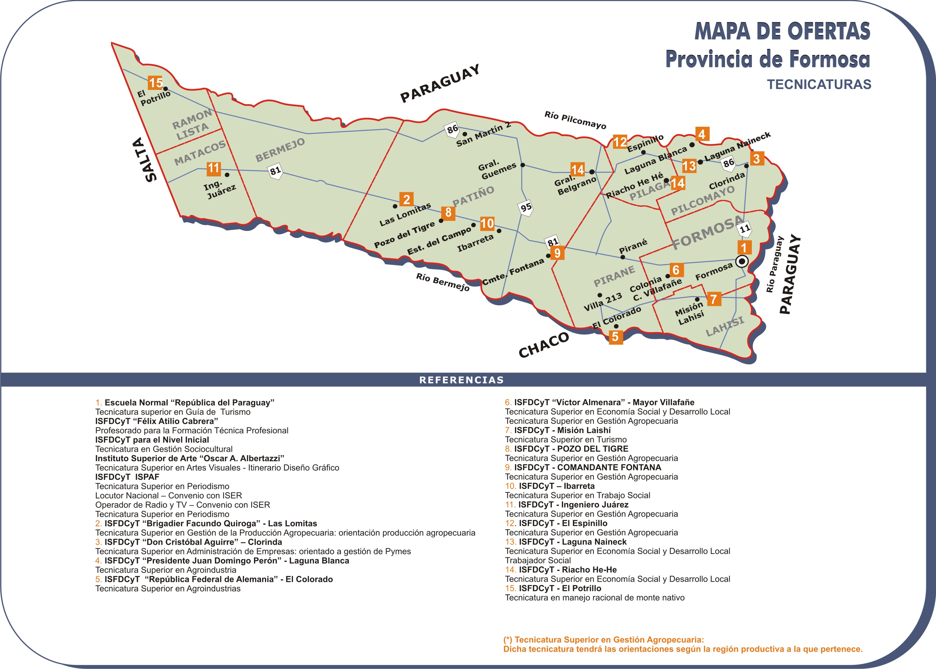

- Carreras superiores técnicas por familias de carreras
Este apartado pretende describir la planificación de las ofertas superiores técnicas tomando como referencia a las familias de carreras. Esta organización responde a diferentes criterios. Por un lado considerar las políticas de desarrollo (nacional, regional, local) para cada sector socio productivo o socio cultural. Y por otro lado, se pretende que cada instituto, con el transcurso del tiempo, vaya definiendo su identidad institucional a partir de la especialización en determinados campos formativos.
Cómo se verá, las tecnicaturas abarcan un amplio abanico de campos del saber y de competencias profesionales. Esta diversidad refuerza la estrategia asumida de trabajar en forma conjunta con otros sectores.

Área 1: Desarrollo Turístico Hotelero y Gastronómico
Área 2: Comunicación y Cultura
Área 3: Economía y Administración
Área 4: Arte y Diseño
Área 5: Salud
Área 6: Formación Pedagógica
Área 7: Desarrollo Social
Área 8: Agropecuaria
Área 9: Agroindustrias

Área 1: Desarrollo Turístico Hotelero y Gastronómico
- Políticas y Orientaciones Nacionales
La sanción de la Ley Nacional de Turismo 25.997 considera “al turismo como actividad socio económica, estratégica y esencial para el desarrollo nacional, para lo cual se hace necesario:
- la creación, conservación, protección y aprovechamiento de los recursos y atractivos turísticos nacionales
- el resguardo de un desarrollo sostenible y sustentable de éstos
- la optimización de la calidad
- la participación y concertación de los sectores público y privado en la actividad.
Se fijaran las políticas nacionales de la actividad turística en el marco de un plan federal estratégico…”

Plan Federal Estratégico de Turismo Sustentable 2016 (PFETS)
Establece en tal sentido un proceso a partir del cual se realizará un diagnóstico sobre la realidad, extrayendo sus conflictos y potencialidades, que posibilite la determinación de políticas y el diseño de estrategias que orienten la formulación de programas, proyectos y acciones para el desarrollo y crecimiento del turismo.

- Políticas y Orientaciones Jurisdiccionales
Visión Formosa 2015
El análisis estratégico del turismo en Formosa permite identificar una serie de fortalezas y debilidades para desarrollar una oferta turística:
En cuanto a fortalezas cuenta con recursos naturales: además de la fauna propia del bañado La Estrella, existen en casi toda la provincia espacios públicos (Reserva Guaycolec, Parque Nacional Río Pilcomayo, Laguna Oca, Laguna Yema, etc.) y privados que conservan la fauna y la flora más representativas de sus ecosistemas.
En cuanto a recursos culturales, Formosa es la provincia Argentina con mayor diversidad de etnias nativas, como las comunidades toba, wichí y pilagá, lo cual abre también el espacio para distintos tipos de intercambios interculturales, y para revalorizar y revitalizar el patrimonio histórico y cultural.
Las debilidades importantes son el desconocimiento de la provincia por parte de la demanda, la escasez de empresas y emprendedores con proyección turística en la provincia y la carencia de personal de servicio con un adecuado nivel de capacitación como para atender el turismo. A su vez, en ciertas regiones, la inadecuada infraestructura atenta contra el desarrollo de proyectos turísticos.
El sector de turismo en Formosa cuenta con una enorme potencialidad, acompañada de grandes oportunidades que es necesario aprovechar.
Los objetivos de la Provincia se orientan hacia el desarrollo de productos turísticos adecuados, la mejora de la infraestructura necesaria, la evolución institucional en pos de la toma de conciencia turística, la capacitación y el logro de alianzas estratégicas, y por último, el desarrollo comercial y un adecuado posicionamiento de la provincia.

- Antecedentes Formativos en la Provincia

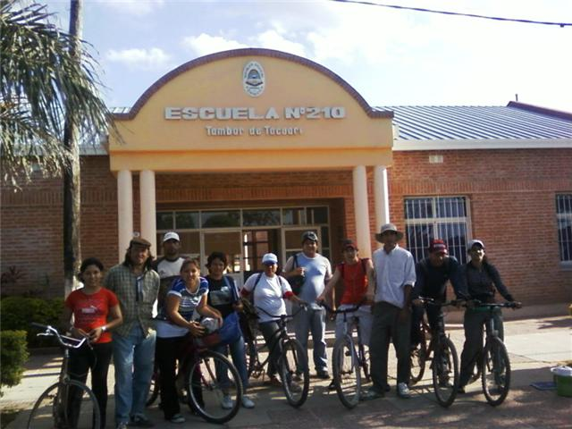
Alumnos del Instituto Superior de Misión Laihsí en campamento de aventura.
Tecnicatura Superior en Turismo. 2009

En la provincia de se han dictado en los últimos años en los Institutos Superiores las siguientes carreras:
- ISFD Laguna Naineck: Técnico Superior en Turismo (sus egresados están habilitados para desempeñarse como guías turísticos en el Parque Nacional Pilcomayo)
- ISFD República del Paraguay: Técnico Superior en Turismo
Instituciones Privadas:
- Instituto Santa Isabel Técnico Superior en Turismo
En 2009 se han abierto:
Tecnicatura Superior en Turismo en el I.S.F.D de de la localidad de Misión Laishi. Esta carrera surgió en articulación con el Grupo Comarca del Bermejo. Los Departamentos de la zona sudeste de Formosa, y noreste del Chaco localizados en las cercanías de la planicie de la cuenca del Río Bermejo constituyen la “Comarca Bermejo”, en una región fitogeográfica de la llanura chaqueña húmeda y ofrecen un gran potencial para el desarrollo de actividades relacionadas con el turismo alternativo, de aventura y agroturismo.
Asimismo, la localidad de San Francisco del Laihsí ofrece un particular interés histórico cultural por haber sido una antigua Misión Franciscana, quedando aun en pie importantes construcciones y manifestaciones culturales de fines del siglo XIX.
La propuesta de ofrecer una carrera de Turismo pretende atender a la proyección de la Provincia como una alternativa diferente, y además de esto se perfila una apuesta hacia el “turismo especializado” donde se requerirán nuevos e imaginativos productos y operadores capacitados en esta rama de la actividad turística.
Y, por otra parte, la Tecnicatura Superior en Guía de Turismo, en la Escuela Normal República del Paraguay, en la capital provincia, cuyos egresados se prepararán para conocer conservar y difundir el patrimonio natural y cultural, con amplios conocimientos sobre los aspectos socio-culturales históricos y geográficos de la región, brindando una cuidada atención al turista facilitando el disfrute de los servicios turísticos locales y regionales ofrecidos.

- Articulaciones
Está pendiente la articulación entre el Ministerio de Turismo y el Ministerio de Cultura y Educación. Las articulaciones se han dado de forma institucional entre los Institutos y el Ministerio, el cual ha colaborado permanentemente con el desarrollo de las carreras. Como por ejemplo, en las invitaciones y becas que se ofrecen a los estudiantes anualmente para participar del Congreso Internacional de Arquitectura y Turismo Sustentable, que se realiza en esta provincia todos los años, así como las invitación a participar de la Feria Internacional de Turismo, que se realiza en octubre de cada año en Buenos Aires. La articulación para las carreras de turismo se hace imprescindible para el desarrollo de las prácticas profesionaliznates.

- Proyecciones
Estas dos carreras han comenzado su implementación en 2009 y se proyecta continuar con el acompañamiento de las mismas en 2010.
Aún queda pendiente explorar los campos formativos de la Hotelería y la Gastronomía desde instituciones públicas.

Área 2: Comunicación y Cultura
  - Comunicación
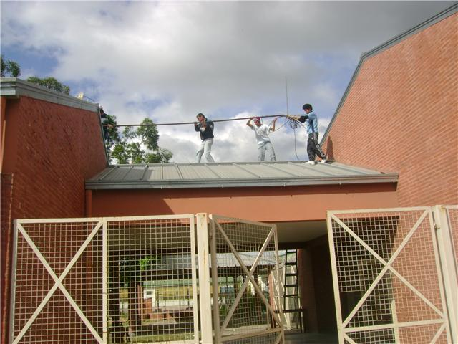
Alumnos del ISPAF (Operación de Radio y TV, Locución y Periodismo) colaborando en la refacción de radio escolar en el Barrio Liborsi. Formosa. 2009
- Políticas y orientaciones nacionales
La Comunicación y en particular la profesión de periodista es de vital importancia para la sociedad dado el rol que desempeña en ella. El mundo actual está experimentando una acelerada transformación y expansión de los medios de comunicación de la que nuestra provincia no es ajena (radios, televisión abierta y diarios informativos digitales).
Hoy las nuevas tecnologías transforman a la comunicación y a la información en una fuerza productiva capaz de modificar los fenómenos socioeconómicos de la sociedad y de configurar la visión de la sociedad sobre distintos temas.
“En la Argentina existen más de mil opciones formativas alrededor de conceptos como “comunicación social” y “periodismo”, entre carreras universitarias y terciarias. Sin embargo, la elaboración de mensajes suele estar signada por el apuro y la transferencia acrítica de producciones nacionales e internacionales no siempre valiosas. Estas prácticas limitan severamente las posibilidades de la comunicación como herramienta para el reconocimiento y fortalecimiento o difusión de otras identidades culturales, percepciones y sensibilidades. Esta observación se constata en nuestro país, como en otros, con opciones formativas que se centran ya en un abordaje exclusivamente teórico de la comunicación, ya en la imitación de los modos a través de los cuales hoy operan los medios masivos o en consignas excluyentemente tecnológicas. No son muchas las ofertas formativas que aborden en forma compleja la realidad y que formen a sus estudiantes en fuerte conexión con las problemáticas locales y regionales. Y que, además, incluyan el desarrollo propio del comunicador, sustrayéndolo de su pretendida objetividad y superioridad para formarlo en una sensibilidad y una capacidad de investigar la realidad circundante, al mismo tiempo que intente comprender la relación crítica que lo une con ella. Quizás no se ha insistido lo suficiente en que es desde el conocimiento y apreciación de sí mismo y de su relación con el mundo, donde la comunicación se convierte en una herramienta de transformación personal, humana, comunitaria y social.” (Documento Base de Comunicación Social orientada al Desarrollo Local, Ministerio de Educación de la Nación. 2007).
La sanción de la Ley de Servicios Audiovisuales 26.522, en 2009, puede marcar un hito en la historia de la comunicación audiovisual. Entre sus objetivos, se señalan: “La promoción y garantía del libre ejercicio del derecho de toda persona a investigar, buscar, recibir y difundir informaciones, opiniones e ideas en el marco del respeto al Estado de Derecho democrático y los derechos humanos, conforme las obligaciones emergentes de la Convención Americana sobre Derechos Humanos y demás tratados incorporados o que sean incorporados en el futuro a la Constitución Nacional; La promoción del federalismo y la Integración Regional Latinoamericana; La construcción de una sociedad de la información y el conocimiento, que priorice la alfabetización mediática y la eliminación de las brechas en el acceso al conocimiento y las nuevas tecnología; La promoción de la expresión de la cultura popular y el desarrollo cultural, educativo y social de la población; La participación de los medios de comunicación como formadores de sujetos, de actores sociales y de diferentes modos de comprensión de la vida y del mundo, con pluralidad de puntos de vista y debate pleno de las ideas”
Pero sin dudas una ley no es suficiente, es necesario construir la trama que la sostenga y haga posible que diversas y opuestas voces se sumen al campo de la comunicación.
Esto pretende la formación de comunicadores en la Provincia de Formosa.

- Políticas y Orientaciones Jurisdiccionales
La provincia de Formosa cuenta con dos canales estatales de aire (LT 88 Lapacho Canal 11 y FTC Canal 3), cuatro diarios (La Mañana, El Comercial, Diario Formosa, Opinión Ciudadana) y un sinnúmero de radios AM y FM y de medios digitales que ofrecen un abanico de posibilidades laborales para los egresados en carreras vinculadas a la comunicación.
El principal desafío para las políticas provinciales en Comunicación es avanzar hacia una mayor profesionalización de los trabajadores de los medios de comunicación. Pero una profesionalización que no debe ser neutra, por el contrario, tal cual lo plantea la Ley de Servicios Audiovisuales de 2009, se trata de agentes de la comunicación que puedan conocer y reflexionar crítica y profundamente sobre su propio contexto. Ante el actual predominio de los medios “nacionales” de comunicación sobre la opinión pública, el desafío es producir en la sociedad reflexión y acrecentar el conocimiento sobre la propia realidad, como una forma de contribuir a la permanente construcción de la identidad cultural local.

- Antecedentes formativos en la Provincia
Desde el año 2005 el Instituto Superior Profesorado de Arte de Formosa (ISPAF) dicta las carreras de “Locutor Nacional”, “Productor de Radio y Televisión” y “Operador de Radio”, mediante un convenio con el ISER, decide incorporar la “Tecnicatura Superior en Periodismo”, a fin de ampliar el abanico de ofertas en el área de la comunicación. Desde 2008, el ISPAF implementa la carrera de “Técnico Superior en Periodismo”, oferta que se inició en el año 2005 y que fue reformulada y adaptada en forma paralela a la elaboración del Documento Base para la Carrera de “Comunicación Orientada al Desarrollo Local” elaborado por el Ministerio de Educación de la de Nación con un grupo de especialistas en la temática. Esta carrera pretende formar profesionales con alto grado de compromiso para desarrollar nuevas propuestas comunicacionales en la Provincia.
Por otro lado, el Instituto Superior de Pirané ha dictado a fines de los años noventa la tecnicatura en Comunicación Social. Si bien esta carrera ha finalizado, el Instituto continúa desarrollando numerosas acciones de extensión socio comunitario vinculado a la comunicación.

- Articulaciones pendientes
Desde la DES, se debería considerar una mayor articulación con la Secretaría de Comunicación Social de la Provincia así como con diferentes medios de comunicación del medio local.

- Proyecciones
En esta instancia, cabe mencionar que la DES está analizando la posibilidad de revisar los convenios con el ISER, detectar sus fortalezas y debilidades y evaluar su continuidad.
En cuanto a la carrera de Técnico Superior en Periodismo, continuar desde la DES con el acompañamiento a la carrera.

  - Cultura

Logo del 1º encuentro de la Red de carreras de Gestión Cultural, con participación del Instituto Superior de Nivel Inicial, realizado en Campana, Bs.As., en noviembre de 2009

- Políticas y Orientaciones Nacionales
“El escenario sociocultural en los albores del milenio muestra, como uno de los rasgos más singulares, la creciente importancia de la esfera cultural en la reformulación del orden sociopolítico y de las relaciones entre el Estado y la sociedad, así como en relación con ciertas transformaciones de la economía, y pone también de relieve la significación de la cultura para la reconstitución del tejido social en los contextos de crisis nacional y regional.
El renovado y complejo dinamismo que ha adquirido el campo de lo sociocultural en los últimos tiempos promovió espontáneamente una correlativa diversificación de perfiles profesionales informales que en buena medida no han encontrado aún marcos de actividad y formación comunes o coherentes, y la profesionalización específica de estas múltiples actividades y perfiles es aún deficiente. Citando un informe de investigación patrocinado por la UNESCO, que constituye uno de los principales insumos de información sobre gestión cultural en nuestro país y región “los perfiles profesionales del personal que desarrolla tareas en el campo artístico-cultural, comprenden los agentes que actúan en la administración cultural, el gerenciamiento y la cooperación, la integración sociocultural, la promoción artística, la facilitación, el manejo del patrimonio y el turismo cultural, las relaciones interculturales, las industrias culturales y las artesanías, la producción y la distribución de bines y servicios culturales, la formación de formadores la información y los media.
Si bien muchos de los perfiles antedicho comprenden una formación universitaria previa, el acceso a formación específica en gestión cultural se restringe en buena medida a los niveles post profesional y de posgrado, en este sentido, el actual desafío consiste en desarrollar una formación inicial de grado que habilite, en el nivel de una tecnicatura superior la formación de los actores del campo en cuestión en los fundamentos y saberes básicos y técnicos específicos de la gestión sociocultural.
El desarrollo social es una perspectiva fundamental para la promoción social de la cultura y su comprensión como forma de recomposición del tejido social y facilitador del desarrollo local, y allí debe poner su énfasis y prioridad la propuesta de una formación en gestión sociocultural”. (Documento “Formación en Gestión Cultural y Políticas Culturales” UNESCO/red Iberformat, año 2004, pág. 11).
El Documento Base de Gestión Socio Cultural, aprobado por el Consejo Federal de Educación en 2006, ha brindado un marco de orientaciones nacionales para las carreras de la provincia vinculadas con los temas de la cultura.

- Políticas y Orientaciones Jurisdiccionales
En los últimos años, se percibe un fuerte crecimiento del desarrollo de la Cultura en la Provincia. Distintas instancias, como los diversos festivales de Teatro, los Congresos Provinciales de Cultura, son puntales desde los cuales la política provincial busca ir asentando distintos tipos de proyectos culturales con sustentabilidad en el tiempo. En este sentido, en la Provincia, está el desafío de generar espacios culturales diversos que permitan el acceso a la cultura a toda la población.

- Antecedentes formativos en la Provincia
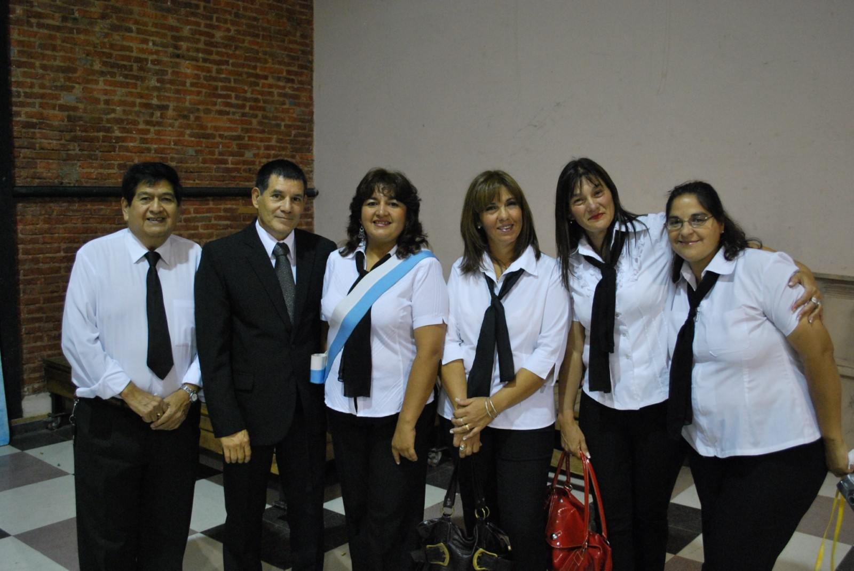
Primeros egresados de la Provincia en Gestión Socio Cultural.
Instituto Superior de Nivel Inicial. 2009.

La tecnicatura superior en Gestión Socio Cultural ha sido la primera carrera en la Provincia destinada a formar recursos para la gestión de la cultura y su vínculo con la comunidad.
A partir de 2006, se comenzó con el diseño de la carrera de Gestión Sociocultural. Esta carrera intenta responder a las problemáticas socioculturales actuales y a sus campos de desarrollo. Esta mesa tuvo y tiene como aliado principal a la Subsecretaría de Cultura de la Provincia, acompañando permanentemente el proceso de construcción e implementación..
En una estrecha relación entre la Subsecretaría de Cultura y el instituto de Nivel Inicial que dicta la Tecnicatura en Gestión Sociocultural, se dio participación a los alumnos de la carrera en diferentes eventos de corte nacional e internacional donde comenzaron a “gestionar” y organizar adentrándose efectivamente en lo que será su campo ocupacional.
Estas experiencias se fortalecieron aún más durante la 5° Fiesta Internacional de Teatro que se desarrolló en agosto de este año en la ciudad de Formosa y de la que también participaron alumnos de instituto de la ciudad de Campana, Buenos Aires y de Tucumán que dictan la misma carrera invitados por el Instituto de Nivel Inicial.
Durante esa experiencia los alumnos pudieron trabajar en red, en cooperación lo que les permitió intercambiar experiencias de gestión y fortalecer vínculos.
Por otra parte, en 2009, en un encuentro realizado en Campana, y con activa participación de profesores y alumnos del Instituto, se dio comienzo a la Red Nacional de carreras de Gestión Cultural, con un encuentro realizado en Campana en noviembre de 2009.

- Articulaciones
Las múltiples articulaciones que se han realizado desde esta carrera son quizá una muestra de cómo una tecnicatura debe vincularse necesariamente con su campo ocupacional para ofrecer una muy buena formación. Fundamentalmente la Subsecretaría de Cultura, pero muchos organismos más, forman parte de este entramado.

- Proyecciones
Durante 2009 se ha realizado un proceso de redefinición de la carrera, analizando tanto sus aspectos curriculares como las condiciones institucionales que la sostienen. Se intentará ampliar, más allá de la fuerte impronta hacia el teatro que tiene la carrera, hacia otros campos ocupacionales de la gestión socio cultural.

Área 3: Economía y administración
3.1. Economía
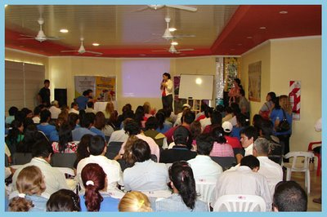
I Seminario de Economía Social y Desarrollo Local, realizado en IPAF NEA en noviembre de 2008, con sectores productivos, INTA e institutos de Laguna Naineck, Riacho He He y Villafañe

- Políticas y orientaciones nacionales
El Consejo Federal de Educación aprobó en el año 2006 el Documento Base para la Tecnicatura Superior en Economía Social y Desarrollo Local (Resolución 232/06, CFE). Esta política planteó a las jurisdicciones la necesidad de estimular a la Economía Social como una estrategia de desarrollo: “Frente a la constatación de la crisis del capitalismo como paradigma integrador y configurador de las relaciones sociales, y a la vez como parte de una autoevaluación de las propias deficiencias de gestión y de capacidad de respuesta a este contexto, el Estado nacional ha tendido a impulsar muchas de aquellas iniciativas y la constitución de organismos que promuevan la economía social y el desarrollo local. Entre muchos otros ejemplos, pueden mencionarse los Consejos consultivos locales económico-sociales, conformados por el Estado, los municipios, las organizaciones de la sociedad civil y en particular las organizaciones sociales; los Bancos sociales que ofrecen crédito y microcrédito a emprendedores, promovidos por el Estado; y también organismos de asistencia técnica a emprendedores y funcionarios en municipios, etc. Integrando esas iniciativas desde el Ministerio de Desarrollo Social se ha promovido el plan Manos a la Obra, que fomenta el desarrollo de emprendimientos asociativos colectivos. El aporte a la sostenibilidad de los emprendimientos y redes de la economía popular requiere de instituciones que intervengan produciendo bienes públicos de calidad, en particular asesorando y asistiendo técnicamente el desarrollo de tales experiencias, y brinden un espacio para el encuentro con diferentes actores sociales comunitarios. Esto requerirá miles de agentes de promoción del desarrollo local y la economía social, con perfiles profesionales que, insertos en las comunidades, asistan, asesoren, orienten, capaciten y promuevan formas organizativas asociativas superadoras de la situación actual y su articulación con la economía empresarial y pública. En algunos municipios y organizaciones de la sociedad civil, se constata el despliegue dinámico de numerosos actores y entidades de inserción local, que intervienen a la par de las iniciativas productivas del campo popular, vinculadas con la asistencia técnica a emprendedores familiares e individuales. Muchos de ellos se han formado en la práctica territorial, y/o han complementado su formación en el nivel universitario. Existe, sin embargo, una gran demanda por personas de formación rigurosa y específica para cerrar la brecha de conocimientos entre el emprendedor y la ciencia y la tecnología y la experiencia sistematizada” (Documento Base Economía Social y Desarrollo Local, Consejo Federal de Educación, junio de 2006, Res. Nº232/06).

- Políticas y orientaciones jurisdiccionales
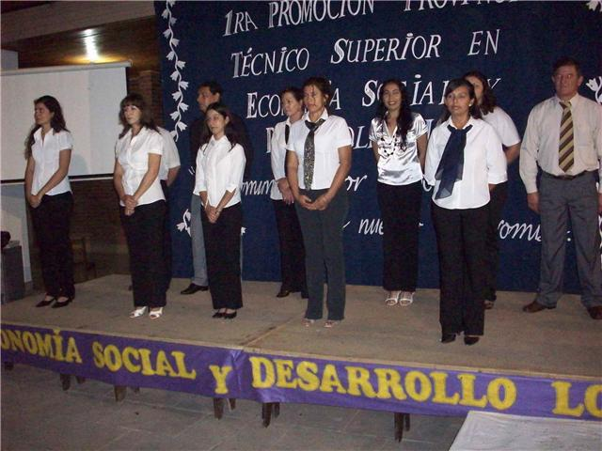

En la Provincia existen diversas iniciativas que dan cuenta de la necesidad de contar con técnicos en Economía Social y Desarrollo Local. Por un lado, la demanda de los municipios por agentes territoriales para llevar adelante políticas en ámbitos socio productivos. Por otro, la existencia de programas como el Programa de Asistencia Integral al Pequeño Productor Agropecuario (PAIPPA) también implica la formación de técnicos para llevar adelante esta formación.
La Dirección de Asociativismo y Economía Social de la Provincia de cuenta de la necesidad de contar con recursos humanos formados en los distintos territorios provinciales para gestionar políticas de Desarrollo.
Esta formación también debe pensarse como un aporte para políticas públicas vinculadas con políticas sociales, y así como para trabajar en ámbitos semi rurales y rurales en estrategia de asociación entre productores

- Antecedentes formativos en la Provincia
El Instituto de la localidad de Villafañe fue el primer en ofrecer esta oferta en la Provincia, abriendo la carrera en 2007. En 2009 egresa la primera cohorte de egresados. Posteriormente, en 2008, la carrera comenzó a implementarse en Laguna Naineck y en Riacho He He. En las tres instituciones la carrera ha logrado fuertes lazos de articulación, tanto con las municipalidades locales como con diversos sectores productores.
Se han desarrollado dos jornadas provinciales sobre Economía Social, en Villafañe (2007) y Laguna Naineck (2008). Han participado de estos encuentros numerosos sectores, desde institutos superiores, INTA, pequeños productores, Ministerio de Desarrollo Social de la Nación, Programa Por Huerta y municipios involucrados.
Cabe también destacar la presencia de los estudiantes y profesores de Laguna Naineck en el Primer Encuentro de Estudiantes de Economía Social, desarrollado en Tucumán en octubre de 2009.


- Articulaciones
Las actuales carreras de Economía Social y Desarrollo Local cuentan con una amplia gama de articulaciones que les han permitido fortalecer sus ofertas formativas. Se ha trabajado con la Gerencia de Empleo, con la Dirección de Cooperativismo y Economía Social, con la Subsecretaría de la Planificación de la Inversión Pública, con el Instituto de Agricultura Familiar del INTA-NEA, y con las municipalidades locales.

- Proyecciones
Se continuará acompañando el proceso de implementación de las carreras y propiciando las articulaciones intersectoriales necesarias.

3.2. Administración

- Políticas y Orientaciones nacionales
La globalización de la economía mundial y los procesos de integración regional están creando nuevas tendencias en el mundo de los negocios; estos cambios hacen que las empresas demanden personal capacitado y formado para actuar eficazmente en estos nuevos escenarios. Profesionales con una sólida base teórica y práctica necesaria tanto para la planificación, organización, dirección y control de organizaciones públicas y privadas como para la toma de decisiones y resoluciones de problemas que a diario se presentan.
“En el país hay más de 550.000 pequeñas y medianas empresas. El dato se refiere a las personas físicas y jurídicas formales registradas. El 92% tiene menos de 20 empleados y el 55% está ubicado en Capital y Provincia de Buenos Aires.
En total dan trabajo al 66% de los empleados del país. Casi la mitad, el 46% es decir 252.350, son de servicios y facturan unos 834.700 millones de pesos.
La primera impresión es la fuerte preeminencia del segmento Pymes dentro de la estructura productiva local, lo que se advierte tanto en todos los rubros como las jurisdicciones del país. Considerando que sólo entre las empresas formales, más de 99% son pequeñas y medianas, no hace falta mucha imaginación para saber que el porcentaje sería mucho mayor si se consideran el alto número de Pymes que no están más allá de las consideraciones que merezca la cuestión dentro de la “legalidad”. Las Pymes fueron el segmento empresarial que más rápido se adaptó al escenario pos convertibilidad, en buena medida debido a la mayor agilidad intrínseca que poseen” (Portal “Comunidad Pymes”, información diciembre 2009, www.comunidadpymes.com)

- Políticas y Orientación jurisdiccionales
Se puede visualizar una serie de carencias y dificultades en el sector empresarial de la Micro, Pequeña y Mediana empresa de la provincia, debido fundamentalmente a la falta de recursos humanos calificados para la gestión de las mismas. Es decir, de profesionales capacitados para conducir, administrar y /o asesorar en la materia a dichas organizaciones empresarias.
En este marco, se optó por desarrollar un programa curricular que se propone formara futuros pequeños y medianos empresarios en la planificación del negocio, brindando herramientas de gestión eficaces para la adecuada marcha del emprendimiento y, en consecuencia potenciando la cadena de valor a nivel macroeconómico.
Con la puesta en marcha de ofertas académicas orientas a la formación de técnicos en Administración de Empresas se busca potenciar perfiles en la provincia con una sólida formación en administración y gestión de organización de pequeñas y medianas empresas.
“Formosa, dada su ubicación relativa en el mapa neo económico y productivo, sus producciones y la escala en la que opera, no puede plantearse (en estos momentos) una industrialización en gran escala. No obstante, se identifican proyectos industriales puntuales que podían alcanzar una escala mediana y muchos otros de menor dimensión – siempre con base agropecuaria-, para realizar mediante un entramado productivo fuertemente arraigado en las Pymes. Una estructura productiva basada en pequeñas y medianas empresas que colaboran y también compiten entre sí puede lograr niveles de eficiencia elevados y un mayor efecto dinamizador de la economía, dadas las externalidades que genera.
Apoyar el surgimiento y la consolidación de las Pymes (los agentes económicos más débiles y también más numerosos) conduce a considerar las mejores prácticas que resulta posible transferir o adaptar, en el terreno de la promoción industrial, a sistemas productivos locales, factibles de caracterizar por la agrupación geográfica y la especialización sectorial de las empresas” (Documento Formosa 2015, Gobierno de la Provincia de Formosa).

C. Antecedentes formativos en la provincia

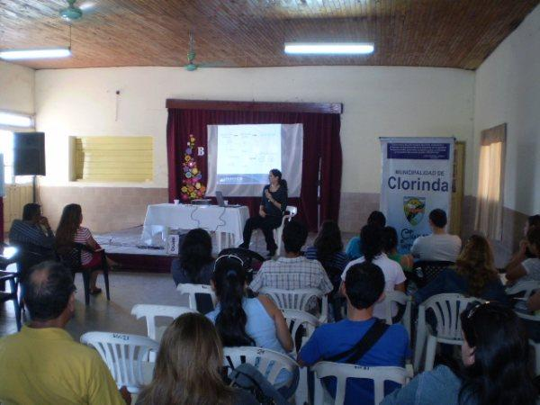
Estudiantes Administración de Empresas con orientación en Pymes, del Instituto Superior Cristóbal Aguirre de Clorinda participando en una jornada de Desarrollo Local junto al Municipio Local. 2009.

Los antecedentes provinciales en el dictado de esta familia de carrera los encontramos en los Institutos de las localidades de San Francisco de la Laihsí e Ibarreta con la Tecnicatura en “Microemprendimientos” que se dictaron a comienzos de esta década, y el Instituto “Félix Atilio Cabrera” de la ciudad capital con la Tecnicatura en “Microemprendimientos” desde el año 2005.
Actualmente el ISFDyT “Don Cristóbal Aguirre”, de la ciudad de Clorinda dicta la Tecnicatura Superior en Gestión y Administración de Empresas con Orientación en Pymes.
Esta propuesta de formación da cuenta de una posición política que cree en el accionar del Estado y en la formulación de los agentes que intervendrán en todo el proceso de las políticas públicas en los ámbitos locales y regionales. Así, la Tecnicatura se propone la formación integral de los agentes, frente a la sobreoferta de cursos que muchas veces se presentan descontextualizados del lugar de trabajo, o que ponen el acento en cuestiones meramente tecnocráticas que no avanzan más allá de la superación de un problema concreto. La propuesta busca no solo brindar al técnico las herramientas necesarias para desempeñar su tarea tradicional, sino que le propone elementos para reflexionar sobre la misma, poder enriquecer su lugar de trabajo, actuar con otros sectores de la organización creativamente y para interactuar con el afuera que no debería ser otra que la razón de ser de su tarea cotidiana.

D. Articulaciones
Se encuentran pendientes articulaciones entre el Ministerio de Cultura y Educación de la Provincia y la Capymef de la Provincia, como así también con la Subsecretaría de Desarrollo Económico que realiza un acompañamiento de las pequeñas y medianas empresas de la provincia.

E. Proyecciones
Avanzar en las articulaciones intersectoriales y continuar con el acompañamiento de la carrera.
Asimismo, se continuará considerando la viabilidad de la implementación de la carrera de Administración Pública, que fuera elaborada en forma conjunta por la DES, el Instituto Cabrera, el Instituto de Laguna Blanca y el Instituto de Clorinda

Área 4: Arte y Diseño
- Políticas y orientaciones nacionales
El Ministerio de Educación de la Nación, a través de su Área de Coordinación de Educación Artística, plantea: “La Ley de Educación Nacional Nº 26.206 coloca en un lugar estratégico a la Educación Artística y sus aportes para el Proyecto Político Nacional. En sintonía con ella, el Ministerio de Educación nacional ha promovido la creación de la Coordinación de Educación Artística Nacional, a efectos de promover las políticas educativas que dicha ley plantea, especialmente con relación a la transmisión y producción de conocimiento vinculado al arte y a la cultura.
En el presente, la tradición de la lógica del pensamiento científico –junto con los conocimientos culturales legitimados e incuestionables en tanto contenidos curriculares que de él derivan– resulta insuficiente, o por lo menos parcial, para conocer, abordar o analizar esa composición de elementos de diversa naturaleza que conforman la realidad. Imágenes, sonidos, movimientos, gestos, palabras componen discursos de naturaleza diversa, portadores de múltiples significados y sentidos. El manejo de la metáfora, la pluralidad de lecturas acerca de un mismo hecho, la apropiación de bienes culturales y el desarrollo del pensamiento crítico y divergente son fundamentales a la hora de interpretar y desenvolvernos en la complejidad del mundo que vivimos.
El arte, en tanto generador de discursos polisémicos, nunca es totalmente agotado por las interpretaciones dominantes en una época dada. Al contrario, eludir, ocultar, sugerir, metaforizar es propio del arte. Por tanto, la actitud interpretativa, crítica, atraviesa la totalidad del proceso artístico: desde el momento inicial de la producción de una obra hasta que ésta, una vez materializada, inicia su circulación, el diálogo con el público. En este sentido, el realizador también es un intérprete y un crítico que elige, selecciona los recursos materiales y simbólicos, y los criterios para producir su obra.
En este sentido, el arte es considerado un campo fundamental de conocimiento en tanto portador y productor de sentidos sociales y culturales que se expresan en distintos formatos simbólicos estéticamente comunicables, denominados lenguajes artísticos. Entre ellos, pueden mencionarse –considerando los desarrollos históricos y las presencias contemporáneas–: música, plástica, teatro, danza, literatura, lenguajes audiovisual y multimedial.
Pero, fundamentalmente se emparenta con los saberes y capacidades específicas afines a la experiencia artística, es decir a la alfabetización de los lenguajes artísticos, a los procesos de producción y a los de análisis crítico relacionados con la contextualización socio – cultural. Estas cuestiones suponen el aprendizaje de saberes específicos que no son abordados por otros campos disciplinares y que resultan fundamentales en la actuación ciudadana y en la formación artístico y cultural profesional.
Es en parte por estas razones que la Educación Artística se presenta como un campo clave de conocimiento a ser considerado por las políticas públicas sociales, culturales, educativas y productivas en la actualidad.
Esto es, para la formación de sujetos capaces de interpretar la realidad socio histórica con un pensamiento crítico y de operar sobre ella, soberana y comprometidamente, con el conjunto, para transformarla” (Coordinación de Educación Artística Nacional del Ministerio de Educación de la Nación, http://www.me.gov.ar/curriform/mod_artistica_mas.html)

- Políticas y orientaciones jurisdiccionales
“Desarrollar la expresión, la capacidad creadora y el juicio crítico como elemento esenciales de la formación estética.
Capacitar en el conocimiento de los distintos medios expresivos en el manejo de instrumentos y técnicas de cada especialidad.
Sensibilizar al hombre para la apreciación de los valores estéticos.
Despertar, incentivar y canalizar las distintas vocaciones artísticas.
Estimular la investigación, la experimentación en todos los campos del quehacer artístico.” (Proyecto Educativo Institucional Instituto Superior Oscar A. Albertazzi)

- Antecedentes formativos en la Provincia
El Instituto Superior de Arte “Oscar A. Albertazzi” constituye el principal antecedente provincial en la formación artística de la Provincia: “se crea por Resolución 247 del 29 de Abril de 1.987. Por la misma se integran con sus cursos y talleres la Escuela Provincial de Bellas Artes y el Profesorado en Música que dependía del Instituto Superior de Formación Docente y además se ratifica el nombre del Escultor Oscar Alberto Albertazzi que desde su creación en 1.971 era el de la Escuela Provincial de Bellas Artes.
Esta integración de las dos especialidades de la Educación Artística era aspiración de la comunidad de Formosa desde hacía más de catorce años. Tanto es así, que en el decreto 105 del 2 de Febrero de 1.973, por el cual se crea el Instituto Superior de Música, en su artículo 4 se expresa: “El Instituto Superior de Música ha de constituir junto con la Escuela Provincial de Bellas Artes y demás Instituciones educativas y culturales, una entidad asesora de todas las actividades de la cultura y el arte de la provincia”.
En 1983 el total de la comunidad educativa elabora un documento de caracterización y de objetivos institucionales que se toma como insumo para definir la actual definición del Instituto Oscar Albertazzi.


Trabajo gráfico de estudiantes del Instituto Superior Oscar Albertazzi, en el Proyecto “Trabajarte. Trabajo Decente”. 2009

El Instituto Superior de Arte Oscar Albertazzi ha sido el referente en la formación artística en la Provincia. Durante muchos se han implementado las tecnicaturas de Artes Visuales, con Itinerario en Diseño Gráfico y en Pintura, y de Música, con Perfil Instrumentista.

- Articulaciones
Las articulaciones han sido en mayor parte institucionales. Están pendientes articulaciones intersectoriales desde la DES

- Proyecciones
Se ha rediseñado la carrera de Diseño Gráfico, adaptándola a los requerimientos actuales del campo del diseño. También considerar qué otras carreras del área artística pueden aportar en el futuro al desarrollo provincial.

Área 5: Salud
- Políticas y orientaciones nacionales
A partir del 2002 las Tecnicaturas pertenecientes al campo de la salud cuentan con un acuerdo (Convenio N° 296/02) Interministerial entre los Ministerios de Educación y Salud (Dirección Nacional de Políticas de Recursos Humanos en Salud y la Dirección Nacional de Gestión Curricular y Formación Docente e INET) que tiene como objetivo construir una Comisión Interministerial responsable de normalizar las carreras de formación técnico-profesional en el campo de la salud, dada la fragmentación que representa el campo de los auxiliares y técnicos de la Salud.
En el marco de este convenio, se aprobó la Resolución 34/07 del Consejo Federal de Cultura y Educación: Aprobación de los Documentos Base de Medicina Nuclear, Hemoterapia, Esterilización e Instrumentación Quirúrgica, y la Resolución 7/07 del Consejo Federal de Cultura y Educación: Aprobación del Documento Base de Enfermería
En relación a la Tecnicatura de Enfermería la Comisión elaboró el Documento Base que fue aprobado en el 2007 por el Consejo Federal de Salud y del Consejo Federal de Cultura y Educación.
El Ministerio de Salud de la Nación, establece entre sus objetivos “la formación y capacitación de recursos humanos para la salud”. Y en esta orientación formativa, las carreras del campo de la salud, son llamadas por la Ley de Educación Superior como de riesgo social porque se trata de aquellas carreras cuyo ejercicio pudiera comprender el interés público, poniendo en riesgo de modo directo la salud, la seguridad, los derechos, los bienes o la formación de los habitantes.
Se encuentran en elaboración Documentos Base de Agente Sanitario y de Mantenimiento de Insumos Hospitalarios, ambas de interés de la Provincia.

- Políticas y orientaciones jurisdiccionales
El Gobierno de la Provincia de Formosa, a través de sus políticas educativas y de salud, se propone profesionalizar los recursos humanos que se desempeñan en el campo de la salud pública.
Tomando como referencia el Convenio Nacional, el 5 de Marzo de 2008 se ha firmado un Convenio Interministerial de Coordinación, Colaboración y Asistencia Técnica entre los Ministerios de Educación y de Desarrollo Humano de la Provincia.
El trabajo conjunto entre los recursos del Ministerio de Desarrollo Humano y del Ministerio de Cultura y Educación de la provincia es lo que posibilita una política estratégica de formación, que repercuta tanto en la formación de los agentes de salud que se desempeñan en el sistema, como en una mejor atención en el servicio de salud de la provincia.
Según los datos del Ministerio de Desarrollo Humano, en la Provincia se cuenta con un total de 1383 personas entre enfermeros y agentes sanitarios, de los cuales 25% (346) son licenciados o enfermeros universitarios, 61% (849) son Auxiliares de Enfermería y 37% restante (188) son agentes sanitarios. Es decir, que existe en el campo de la enfermería una población que amerita pensar en una propuesta formativa específica para agentes que se desempeñan en el campo de la salud. Es una población objetivo de 1037 personas, 75% de quienes en la actualidad se desempeñan en tareas de enfermería en distintos tipos de niveles de atención.
Desde el Ministerio de Cultura y Ecuación, a través de la DES, se busca dar respuesta a algunos de los propósitos formulados por el Ministerio de Desarrollo Humano:
- “Debe garantizarse de esta manera la accesibilidad a los servicios de salud, la formación y capacitación de los recursos humanos, la participación comunitaria, la organización del sistema y el desarrollo de acciones de promoción, prevención, asistencia y rehabilitación de la salud
- La capacitación permanente de los efectores de salud, en todos los niveles de atención, como asimismo de la comunidad, para que esta sea protagonista de su proceso de salud.
De esta manera, esta propuesta de profesionalizar a los enfermeros y agentes de salud, constituye una estrategia compartida, destinada a cualificar recursos humanos y a mejorar el servicio de atención de la salud en la Provincia.
A tal fin, se ha elaborado dos propuestas formativa entre ambos ministerios tendiente a formar agentes de salud: carrera de Atención Primaria de la Salud y carrera de Enfermería.

- Antecedentes formativos en la Provincia
Además de las propuestas de Facultad de Salud de la Universidad de Formosa (Nutrición, Bromatología, Enfermería) desde los Institutos superiores se dictan carreras de salud en el Instituto Privado Santa Rita y, como única experiencia de un instituto estatal, desde el Instituto Superior Juan Domingo Perón de Laguna Blanca se ha ofrecido por dos cohortes la carrera de Bromatología.

- Articulaciones
Como se ha mencionado, está vigente y mediante convenio la articulación con el Ministerio de Desarrollo Humano de la Provincia.

- Proyecciones
Se continúa a la expectativa de poder ofrecer la carrera de Enfermería para agentes de salud que se desempeñan en el sistema pero sin una titulación, y se proyecta la carrera de Atención Primaria de la Salud (o Agentes Sanitarios).

Área 6: Formación pedagógica
- Políticas y orientaciones nacionales
El INET, conjuntamente con el INFD, coordina a través del Programa Nacional de Formación Docente Inicial para la Educación Técnico Profesional la elaboración e implementación del Profesorado para la Educación Técnica Profesional.
Está dirigido a los técnicos medios y superiores y a los profesionales universitarios de carreras de grado afines a la ETP que se desempeñan actualmente en escuelas técnicas e institutos técnicos superiores sin título docente, o aspirantes a ingresar en esta carrera docente.
El Programa se financia, por una cohorte, con los recursos provenientes del Fondo Nacional para la ETP y/o recursos provinciales.
El Plan de estudios aprobado por el CFE será implementado en los Institutos de Formación Docente de las Provincias que adhieran a este Programa y sus títulos y certificados tendrán validez nacional.
El Profesorado en Educación Técnico Profesional tiene por finalidad la formación pedagógica didáctica, la formación para la práctica profesional así como la actualización científico tecnológico destinado a formar docentes que puedan desarrollar su práctica en las instituciones de la modalidad técnica de nivel secundario y superior, en concurrencia con su título de base.
El Plan de estudios se ajusta a los lineamientos Curriculares Nacionales para la Formación Docente Inicial, elaborados por el Instituto Nacional de Formación Docente, INFod, y aprobados por el Consejo Federal de Educación, Resolución CFE. Nº 24/07.
Los alcances profesionales del Profesorado en Educación Técnico Profesional son los siguientes:
- Planificar, coordinar, gestionar y evaluar los procesos de enseñanza y aprendizaje en el nivel o ciclo correspondiente.
- Asesorar sobre el proceso de enseñanza y aprendizaje en el área de su conocimiento específico.
Quienes cumplimentan los requisitos del currículo obtendrán el título de: Profesor en Educación Técnico Profesional en concurrencia con su título de base.

- Políticas y orientaciones jurisdiccionales
La Provincia de Formosa se adhiere a la implementación del Profesorado para la Educación Técnico Profesional con el propósito de dar respuesta al reclamo por una educación más intensiva e inclusiva así como a su adecuación a las necesidades del nuevo modelo de provincia, que es un modelo de desarrollo productivo, social y económico.

- Antecedentes formativos en la Provincia
El Instituto Superior de Formación Docente y Técnica de El Colorado y el Félix Atilio Cabrera de Formosa Capital presentaron en el año 2.004, a la DES una oferta académica similar a lo enmarcado por la propuesta del INET y del INFD.
Es por ello que el Instituto Superior de Formación Docente y Técnica “Félix Atilio Cabrera” sería la sede para la implementación de la nueva oferta académica: Profesorado para la Educación Técnico Profesional.

- Articulaciones
Aún no existen articulaciones realizadas

- Proyecciones
Para el 2.010 la propuesta de la nueva oferta académica iba a ser implementada Formosa Capital, en el Instituto Félix Atilio Cabrera. Ya se han diseñado, entre el FAC y la DES, los posibles planes de estudio. Uno contemplando el circuito formativo completo, y otro más reducido para aquellos que se desempeñan en escuelas técnicas o son profesionales.

AREA 7: Desarrollo Social
- Políticas y Orientaciones Nacionales
Por ciencias sociales o ciencias humanas, de manera imprecisa a veces se comprende a lo que habla de cualquier tipo de estudio que se interese en el hombre y la sociedad, en tanto que en su sentido estricto se refiere a la aplicación de los métodos científicos al estudio de la intrincada y compleja red de relaciones humanas y a las formas de organización para y en la vida en sociedades.
Dentro de este campo de ciencias que “estudian la interacción social, la sociedad o la cultura…” aparecen en consecuencia distintas formaciones o carreras que las vinculan con diferentes campos ocupacionales.
Para estas carreras, tomamos en cuenta el al ámbito generador de políticas sociales, el Ministerio de Desarrollo Social de la Nación, quien entiende que estas no son solo la ejecución de planes de asistencia alimentaria, viviendas y demás, sino que se trata de algo mucho más complejo es decir, contribuir al desarrollo de cada uno de los ciudadanos en cuanto a mejorar la calidad de vida, la educación, los ingresos, la salud, la cultura y el trabajo. Asimismo, las carreras sociales tienen también en cuenta a políticas públicas desarrolladas por otros ministerios u organismos nacionales, como Ministerio de Trabajo y Seguridad Social, Ministerio del Interior, Ministerio de Desarrollo Social, Secretaría de Cultura entonces “Hablar de derechos ciudadanos no es una cuestión abstracta. Significa aludir a trabajo, salud, educación, ingresos, calidad en el nivel de vida, cultura, representación política, democracia, libertad, y todo ello en su sentido más amplio. Es analizar también la des-ciudadanización en que han incurrido determinadas políticas públicas planteadas desde el reduccionismo de sacrificar el todo por la visión única de una parte y no precisamente de la mayoría”. La propuesta es, mediante las carreras superiores, formar profesionales que estén dispuestos a trabajar con políticas sociales integrales y participativas, en una trama social en la cual todos estamos insertos buscando la construcción de un espacio inclusivo que fortalezca los derechos ciudadanos, políticos, económicos, sociales, culturales de los ciudadanos.
Asimismo, el INFD, como organismo nacional del que dependen las tecnicaturas sociales, expresa la necesidad de formar a jóvenes y adultos capaces de de actuar con responsabilidad y creatividad en los actuales escenarios sociales, atendiendo a su complejidad, y con una capacidad de intervención que se oriente a construir condiciones de igualdad en la sociedad.

- Políticas y Orientaciones jurisdiccionales
En cuanto a las políticas sociales, el plan propone realizar una gestión conjunta e integrada entre la Nación, los Gobiernos Provinciales y Municipales y las organizaciones de la sociedad civil, a través de mesas de actores locales para aunar esfuerzos, coordinar tareas e impulsar el desarrollo local y la economía social a través de Proyectos Integrales de Desarrollos Territorial Socio Productivo.
En el marco del Plan Estratégico Territorial Argentina 2106, Formosa está planificando su estrategia de desarrollo “Visión Formosa 2015”, como marco en el cual se plantean las inversiones en los ámbitos sociales para la Provincia, donde los técnicos profesionales de los campos sociales intervendrán a fin de promover una mejor calidad de vida para los habitantes de la provincia. Incentivando la participación para fortalecer a las instituciones e implementar el control en la gestión de las políticas sociales promotoras del desarrollo local.
Los objetivos marcan el camino a seguir en cada sector: Agua potable y saneamiento, Educación, Salud y Vivienda para realizar la Visión 2015 de la provincia, a la vez que proporcionan metas cuantitativas para evaluar el avance gradual hacia el cumplimiento de los objetivos. Alguno de ellos son:

Agua Potable y Saneamiento
- Mejorar el nivel de salud, disminuyendo la incidencia de las enfermedades de origen hídrico.
- Mejorar el nivel técnico del servicio de agua mediante su provisión en calidad y cantidad necesarias, y en forma continua.
Salud
- Promover la calidad del sistema a través del perfeccionamiento e incorporación de RRHH.
- Dotar de infraestructura de calidad el primer nivel de atención, garantizando el arribo de los programas sanitarios y el acceso poblacional.
- Incrementar la producción local de insumos sanitarios.
Vivienda
En el campo de la vivienda son varios los programas que se desarrollarán para buscar soluciones habitacionales tanto para los sectores urbanos y rurales en toda la provincia. Alguno de ellos son:
- Programas tiene como segmento objetivo a la población con viviendas deficitarias en el ámbito urbano y propone como solución su reconstrucción o la construcción de viviendas nuevas
- Otro de los programas se distingue del urbano en que contempla como población objetiva a las viviendas deficitarias existentes en el ámbito rural
Educación
En cuanto a lo educativo la provincia de Formosa muestra una tendencia positiva en la evolución en este ámbito. No obstante ello, algunos obstáculos surgen por distintos factores, algunos actúan desde el contexto sobre el sistema educativo, y otros operan desde el interior del propio sistema.
Para lo cual se debe garantizar el acceso a la educación en todos los ciclos, niveles y regímenes especiales a toda la población, mediante la creación, sostenimiento, autorización y supervisión de los servicios necesarios, con la participación de la familia, la comunidad, sus organizaciones y la iniciativa privada.
La provincia de Formosa ha formulado un Plan Estratégico para la Protección de los Derechos de la Niñez, Adolescencia y Juventud, a su vez enmarcado en la Ley Nacional 26.061, articulando una planificación y acción convergente entre las áreas gubernamentales que tienen responsabilidad en la atención de los niños, niñas y adolescentes.
Estas necesidades sociales son las que plantean la necesidad de recursos formados para la intervención social en la Provincia.

- Antecedentes formativos en la Provincia
A la hora de diseñar ofertas formativas, se propone que los alumnos se apropien de herramientas teórico metodológicas tendientes a promover la formación de espacios en los que se construyan sujetos de derecho, tanto personales como sociales y políticos que posibiliten la superación de las contradicciones entre la realidad existente y las necesidades de los sujetos, entre la realidad interna y externa, ensamblando la historia de las personas, familias y comunidades con las exigencias sociales.
En la Provincia, se han dictado hasta el momento dos ofertas formativas del área social. En la localidad de El Espinillo la tecnicaturas superior en “operadores y gestores comunitarios”, en 1999. Y en otros institutos (Laguna Naineck, Ibarreta y Santa Isabel) se ofrece a la carrera del Trabajador Social, y en el caso del Instituto Santa Isabel se dictado la carrera de Técnico Superior en Infancia y Familia con Orientación en Situación en Riesgo.
Sabiendo en nuestra provincia se ha formado profesionales en el área social hacemos hincapié en formar a nuestros jóvenes que tienen la esperanza de poder aportar al crecimiento de la provincia, favoreciendo así a la inserción laboral, frente a un contexto comunitario donde poder vincularse a través de los diferentes escenarios que anudan las múltiples instancias y dimensiones del proceso de implementación de las ofertas tanto en lo curricular, lo pedagógico, lo político, lo institucional, lo comunitario.
Desde la Dirección Educación Superior de la Provincia, se debe apoyar e incentivar a tal fin, para lo cual es indispensable el crear redes entre ministerios, organismos y organizaciones como el IPV, Ministerio de Desarrollo Humano, PAIPPA, ONG, a fin de poder patrocinar el desarrollo de las prácticas profesionalizantes, las que cumplen un rol fundamental en la educación técnica, posibilitando a los alumnos integrando las capacidades y saberes que se corresponden con el perfil profesional en que se están formando y organizadas por la institución educativa. Y así favorecer a estos a la inserción futura en los ámbitos de trabajo.
La carrera de Trabajo Social en Laguna Naineck ha comenzado en el año 2000. Se han abierto cinco cohortes, haciendo a mitad de camino una actualización del Plan de Estudios. Los egresados se insertan muy favorablemente en el campo ocupacional, y se cuenta con una fuerte demanda en varios organismos e instituciones de localidades cercanas. Actualmente el Instituto articula acciones sistemáticamente con el Instituto Provincial de la Vivienda y con la Municipalidad de Clorinda y PAIPPA.
Finalmente, en 2008 se abrió carrera de Trabajo Social en la localidad de Ibarreta.

- Articulaciones
Cómo se ha mencionado en el apartado de Salud, el Convenio firmado con el Ministerio de Desarrollo Humano ofrece un marco general para emprender acciones en conjunto. Aún está pendiente para 2010 articular acciones tendientes a fortalecer a las carreras de Trabajo Social.

- Proyecciones
Se continuará acompañando a las carreras en curso y analizando el diseño de postítulos en temáticas específicas del trabajo social.
AREA 8: Agropecuaria
- Políticas y orientaciones nacionales
El Marco de Referencia “Tecnicatura Superior en Gestión de la Producción Agropecuaria” (Resolución 77/09 del Consejo Federal de Educación) ha sido un avance a nivel nacional para unificar los contenidos y los perfiles profesionales de los estudiantes de carreras agropecuarias. Este marco fue elaborado por representantes de todas las provincias, con la participación del equipo de educación superior técnica de Formosa.
A su vez, y en la búsqueda de generar la interrelación de todos los actores en un espacio geográfico común, los lineamientos políticos nacionales proponen promover procesos de desarrollo territorial a través de la aplicación del Plan Estratégico “Argentina 2016”.
A partir de esta concepción surgen nuevos desafíos desde el punto de vista educativo, para pasar de la educación tradicional a la educación contextualizada. Es decir, la capacitación de los recursos humanos de acuerdo a las necesidades del sistema productivo local, en el cual el ámbito agropecuario ocupa un lugar primordial.
El perfil federal para el técnico superior en Gestión Agropecuaria está expresado claramente en el Marco de Referencia mencionado, y desde la Provincia de Formosa compartimos esta iniciativa: “Cada uno de estos alcances implica un desempeño profesional del técnico superior que propicie el desarrollo local, que tenga en cuenta el cuidado del medio ambiente y el uso y preservación de los recursos naturales bajo un concepto de sustentabilidad, así como criterios de calidad, productividad y seguridad en la producción agropecuaria.
Asimismo, implica reconocer el tipo de actividades que un técnico superior puede realizar de manera autónoma y aquellas en las cuales requiere el asesoramiento o la definición de estamentos técnicos y/o jerárquicos correspondientes.
Este perfil se centra en las actividades profesionales que hacen a la gestión de la producción agropecuaria y que remite a tres distintos niveles de gestión: a) la de los procesos productivos concretos; b) la de la empresa agropecuaria donde se desarrollan estos procesos y c) la de dicha empresa en el marco territorial en el que se inserta. Esta distinción es meramente operativa, ya que en la práctica los tres niveles de gestión se desarrollan simultáneamente y en donde no puede estar ausente una concepción social del desarrollo y la producción agropecuaria.”

- Políticas y orientaciones jurisdiccionales
El proceso de desarrollo de la provincia ha marcado una fuerte tendencia hacia el mejoramiento de los para mejorar los sistemas productivos existentes, desarrollar nuevas tecnologías e incorporarlas al medio, e incentivar las actividades de agregación de valor en la cadena comercial de los productos primarios, con objeto de mejorar la renta general de la provincia.
Esto no se logra sin una importante inversión pública en infraestructura, acompañada de la atracción de la inversión privada en aquellas actividades que tienen alto potencial de crecimiento.
En el marco de las Estrategias productivas planteadas en el Plan de Inversiones “Formosa 2015”, en el año 2005 la provincia tenía una superficie agrícola de 210.000 hectáreas y la proyección más probable para el 2015 se incrementaría a 365.000 hectáreas (75 % de incremento). Mientras que la producción agrícola en el año 2005 era de medio millón de toneladas, la proyección más probable será de 1 millón de toneladas para el 2015 (un 100% de crecimiento). Esta superficie incluye cultivos de cereales como el maíz, el sorgo y el arroz, entre otros, leguminosas como el girasol y la soja. Además, implica el incremento de la superficie dedicada al cultivo del algodón, la banana y el pomelo.
En lo que respecta al sector de la ganadería, y como pieza fundamental en el proceso de crecimiento, en el año 2005 la provincia tenía un stock vacuno de 1,66 millones de cabezas. En la proyección más probable de incremento en el 2015 será de 2,92 millones de cabezas, lo que implica 76 % de crecimiento.
De acuerdo con esta visión y misión, el Ministerio de Cultura y Educación, a través de la DES, pretende responder a los cambios tecnológicos y las nuevas tendencias en la organización de la cadena de valor de la producción primaria y secundaria.
Las ofertas de carreras se conciben a partir de una estructura educativa que permite ofrecer a los jóvenes una sólida formación, dentro de un espectro de actividades viables y fundamentales para el desarrollo de las economías locales y regionales, vinculados al mundo del trabajo, teniendo en cuenta los actuales escenarios, donde la demanda de alimentos y servicios agropecuarios va en aumento. Esta situación implica una mayor necesidad de mano de obra calificada (técnicos superiores), con competencias suficientes para dar respuestas eficaces y eficientes a las necesidades planteadas desde el territorio.

- Antecedentes formativos en la provincia
A partir del año 2005 un total de 18 Institutos Superiores de Formación Docente Continua y Técnica (ISFDCyT) lanzaron carreras técnicas distribuidas en todas las regiones productivas de la provincia, en su mayoría abriendo carreras vinculadas con la producción agropecuaria con distintas orientaciones. Este proceso requirió de un gran esfuerzo por parte de los Institutos para transformar las ofertas educativas que se venían desarrollando en cada uno de ellos, en nuevas ofertas con perfil técnico, reestructurar la planta docente, incorporando profesionales del sector agropecuario con el perfil adecuado para el desarrollo de espacios curriculares específicos. Y demandó un trabajo articulado entre directivos y docentes de cada Instituto con el Equipo de Formación Técnica de la DES para la formulación de los Planes de Estudio, estructuras curriculares y contenidos de las materias.
Dicho proceso también tuvo como referencia las políticas de desarrollo integral implementadas desde los diferentes organismos de competencia en el sector agropecuario, en especial Ministerio de la Producción y Ambiente, Ministerio de Desarrollo Social, Ministerio de Turismo y el Instituto Provincial de Acción Integral para el Productor Agropecuario (IPAIPPA).
Dentro de la planificación de ofertas educativas de carreras técnicas para el período 2009 se han abierto las siguientes carreras::
-Las Lomitas y Espinillo: Gestión de la Producción Agropecuaria.
-Comandante Fontana, Pozo del Tigre e Ingeniero Juárez: Gestión de la Producción Agropecuaria con orientación en Producción Animal.
-Villafañe: Gestión de la Producción Agropecuaria con orientación en Producción Frutihortícola.
- En 2007 se ha abierto la carrera en Manejo Racional de Monte Nativo, en el Instituto Superior de El Potrillo.

- Articulaciones
Se hace fuertemente necesario sistematizar y planificar ciertas articulaciones que se dan en la práctica pero que requieren de un marco político de acuerdos más amplios, como con el Ministerio de la Producción, INTA, PAIPPA.
Como un primer paso, en 2009 comenzó un proceso para sistematizar estas articulaciones, entre el Instituto PAIPPA, el Ministerio de Cultura y Educación y el Ministerio de la Producción y Ambiente. Se conformó un grupo de trabajo con el objetivo de desarrollar acciones conjuntas en todo el territorio provincial a partir del año 2010.

- Proyecciones
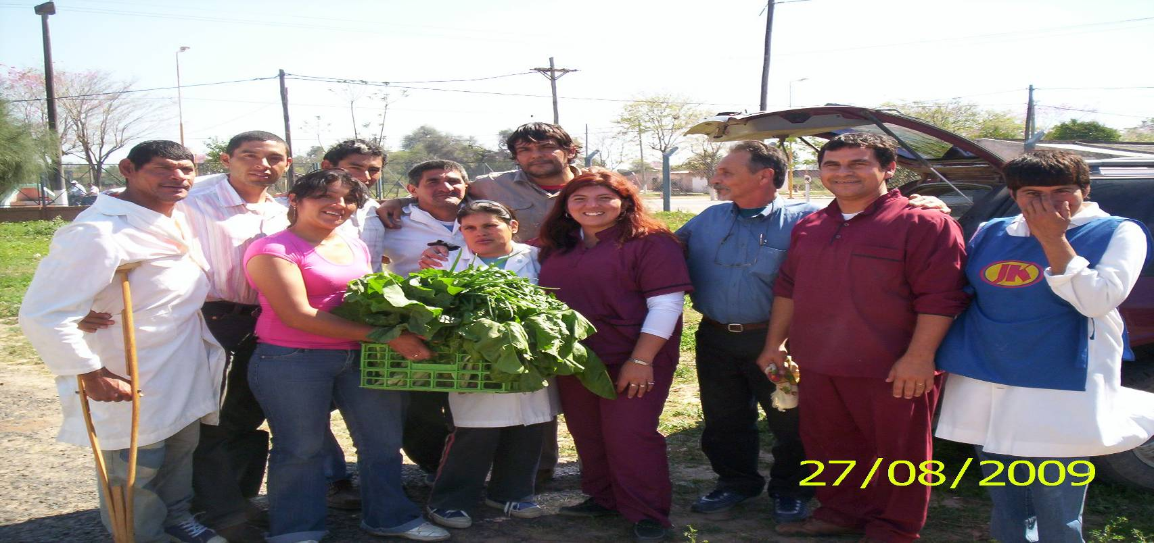
Estudiantes de Gestión de la Producción Agropecuaria de Pozo del Tigre, compartiendo productos del vivero con la Escuela Especial de Pozo del Tigre. 2009.

Se abre un abanico de posibilidades para los ISFDCyT de continuar con ofertas de Tecnicaturas que estén fuertemente relacionadas con la actividad agropecuaria, forestal y agroindustrial, en su amplio espectro, siendo una alternativa válida de desarrollo profesional tanto como personal para aquellas personas que deciden quedarse en su lugar de origen, a las cuales debemos brindarles la posibilidad de desarrollarse integralmente, y que a su vez contribuirán con el desarrollo de sus comunidades.

AREA 9: AGROINDUSTRIAS

- Políticas y orientaciones nacionales
La Dirección Nacional de Agroindustrias, dependiente del Ministerio de Agricultura, Ganadería y Pesca de la Nación, plantea la importancia del valor agregado para la producción primaria y establece algunas de las estrategias a tener en cuenta, que también involucran al sector formativo:
- “Diversificación de la producción y de la exportación de alimentos.
- Impulso a la incorporación de atributos de valor diferencial en los alimentos argentinos, posicionando los mismos en los diferentes mercados
- Promoción de la autenticidad y originalidad de los productos argentinos, en virtud de las circunstancias sociales, culturales y naturales de producción, elaboración y transformación, jerarquizando a sus elaboradores.
- Impulso a las economías regionales y al desarrollo territorial equilibrado, sostenible y con inclusión social.
- Desarrollo de la relación entre los alimentos, la salud, la nutrición, el ambiente y la cultura.
- Inclusión de nuestros alimentos y de sus tradiciones como parte esencial de los atractivos turísticos argentinos. (http://www.alimentosargentinos.gov.ar/valor_a.asp)-

- Políticas y orientaciones jurisdiccionales

El Gobierno de la Provincia de Formosa, en su Plan Estratégico Territorial define los desafíos que una política agroindustrial implican para la Provincia: “La estrategia de calidad lo hace a través de, precisamente, una mayor calidad de los productos, que debería traducirse en mejores precios. (Se deben) cuantificar la rentabilidad de los productos formoseños según distintas tipologías productivas, pero –aun tan importante como lo anterior- verificar que el avance en la tipología productiva (para generar productos de mayor calidad y, por consiguiente, mejores precios) constituye una opción rentable”. Y, en la Misión de dicha planificación estratégica, se plantea claramente: “Mejorar la calidad de vida de la población promoviendo la actividad productiva con la justa retribución a los factores de producción, agregando valor en los lugares donde se obtienen o elaboran materias primas consolidando sistemas socialmente justos, ambientalmente sostenibles y económicamente rentables”.
Sin dudas, esta formulación otorga una gran responsabilidad al sistema formador, que debe formar técnicos en los distintos territorios de la Provincia que ofrezcan capacidades para el desarrollo de los proyectos Agroindustriales.

- Antecedentes formativos en la Provincia
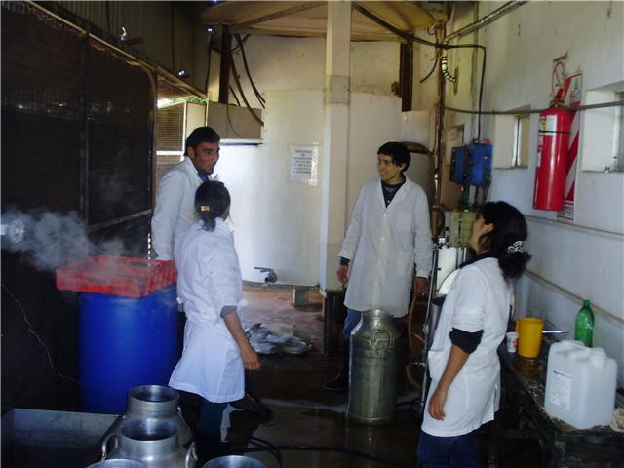
Alumnos de la carrera de Agroindustrias del Instituto Superior de El Colorado, durante la pasantía en el INTA Cerro Azul, de la Provincia de Misiones. 2009.

El Instituto “República Federal de Alemania” de la localidad de El Colorado ha sido el primer instituto en ofrecer esta carrera en la Provincia. Desde 2005 ya ha abierto cuatro cohortes, y está rediseñando la carrera para una nueva reapertura. A partir de 2008 también se abrió esta oferta en el Instituto Superior “Juan Domingo Perón” de la Localidad de Laguna Blanca.
Estos Institutos fueron protagonistas de los cambios de actitudes en los sectores productivos agropecuarios y forestal a través de las agroindustrias, para lo cual impulsaron la formación de Técnicos del Nivel Superior con amplios conocimientos para integrar equipos de trabajo en el marco de las PYMES, y como auxiliar de Profesionales universitarios que entienden sobre procesos agroindustriales dedicados a la producción de bienes para satisfacer las demandas de la zona, región o país.

- Articulaciones
Resta aún gestionar articulaciones a nivel provincial con sectores vinculados a la Agroindustria en la Provincia (por ejemplo, NUTRIR). Desde el Instituto de El Colorado se articula fuertemente el INTA de Cerro Azul, en Misiones, dónde los estudiantes de tercer año realizan pasantías todos los años.

- Proyecciones
Gestionar las articulaciones pendientes, y continuar con el acompañamiento de las carreras.

- Proyecciones desde 2010
En este último capítulo se plantean algunas estrategias proyectadas para el futuro, que tienden a consolidar a la formación superior técnica y a colaborar activamente con el desarrollo socio productivo socio cultural de la Provincia.

Desarrollo Curricular
Posibilidad de avanzar en tecnicatura en Gastronomía en convenio con el Gremio de los Gastronómicos
Dado el impacto positivo de gestión socio cultural, puede pensarse en alguna posibilidad en el interior
Analizar la viabilidad de implementar la tecnicatura en Administración Pública orientada al Desarrollo Local
Acompañamiento a diseño gráfico y considerar otra carrera artística
Continuidad del trabajo con Ministerio de Desarrollo Humano. Preparación de la carrera en Mantenimiento de Recursos Hospitalarios
Pensar la conveniencia de seguir dictando Trabajo Social en Laguna Naineck, o bien la apertura de un postítulo para esta carrera.

Otras consideraciones
Pensar estrategias para el fortalecimiento de las tecnicaturas en la Capital Provincial, cuyo número de matrícula sin dudas debería aumentar considerablemente.
Analizar la posibilidad de algunas formaciones con mucha demanda en la Provincia, como Informática y Recursos Hídricos.

Desarrollo Profesional
Avanzar con la propuesta de Seminario Virtual de formación

Desarrollo Institucional
Fortalecer a los proyectos de acompañamiento (en especial, lo referido al trabajo en equipos docentes, a las articulaciones intersectoriales y a las prácticas profesionalizantes).
Implementación del Plan de Mejora del INET
Finalización del régimen pedagógico y el reglamento orgánico

Documento elaborado por:

Departamento de Formación Superior Técnica
Secretaría Académica
Dirección de Educación Superior de la Provincia de Formosa

Diciembre de 2009.-

Documento Oficial Plan Formosa 2015
THEODORSON, GEORGE A.; THEODORSON, ACHILLES G. Diccionario de sociología. Buenos Aires: Paidós, 1978. 308, [8] p. (Biblioteca lexicón; v. 2); p. 39.
Lic. Alici Kirchner – Ministra de Desarrollo Social de la Nación.. www.desarrollosocial.gov.ar

